**Příloha č.**

**Standardy Residence Mattoniho nábřeží 2**

Součástí standardu bytu je:

* Kompletně vybavená koupelna (sprcha, vana se skleněnou zástěnou, topný žebřík, skříňka s umyvadlem, zrcadlo, obklady a dlažba ve více barevných provedení)
* Wc s umyvadélkem
* vinylová podlaha: světlá, tmavá
* lišty: tmavé, světlé
* laminátové dveře s obložkami: světlá, tmavá
* dálkové vytápění, thermostatické hlavice na radiátorech
* Videotelefon,
* zásuvky,
* TV rozvody ve všech místnostech,
* Vchodové dveře – provedení tmavé
* plastová okna s dvouskly a optimální šířkou skla dle hygienických požadavků.

**BUDOVA**

**ZDIVO OBVODOVÉ POROTHERM -**Blok Porotherm 17,5 Profi

**ZDIVO VNITŘNÍ MEZIBYTOVÉ POROTHERM -**blok Porotherm 30 AKU SYM,Blok Porotherm 25 AKU, Blok Porotherm 19 AKU

**ZDIVO VNITŘNÍ BYTOVÉ PŘÍČKY POROTHERM -**Blok Porotherm

Zateplovací vata a Polystyrén

Omítky – v bytech stříkané, sádrové

**KOUPELNA**

Koupelny budou kompletně vybaveny a připraveny k okamžitému užívání. Veškerá výbava koupelen a WC byla vybrána s ohledem na odolnost použitých materiálů, zařízení a doplňků, snadnou údržbu a příjemný vzhled. V bytech naleznete vany se skleněnou zástěnou, nebo prostorné sprchové kouty. Umyvadlo s dřevěnou skříňkou se zásuvkou, zrcadlo a topný žebřík. Keramické obklady v koupelně a WC. Odvětrávání. V koupelně bude připravené napojení pračky (samostatná zásuvka, vývod SV a odpadový sifon). Měření spotřeby vody – měřiče SV a TUV umístěny v instalační šachtě na wc.

**KERAMICKÉ OBKLADY:**

Obklady a dlažby v koupelnách a na wc byly vybrány s ohledem na odolnost povrchu, snadnou údržbu a příjemný vzhled interiéru. Klient má možnost výběru ze 3 barevných variant do daného termínu, který bude stanoven s dostatečným časovým předstihem. V případě, že klient nevyužije ani jednu z nabízených variant – možnost vlastního výběru v rámci klientských změn.

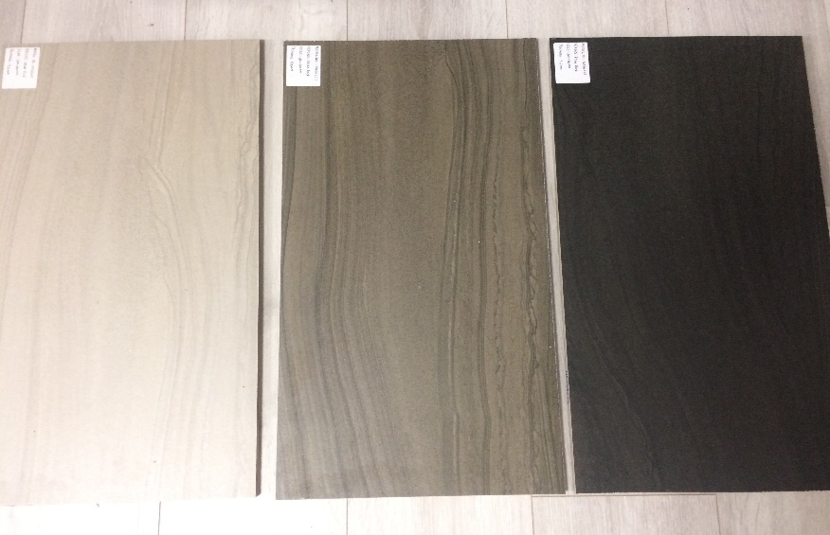

* č. 222 TWINE LINE SERIES 300*600, šedá tmavá, dlažba a pruh

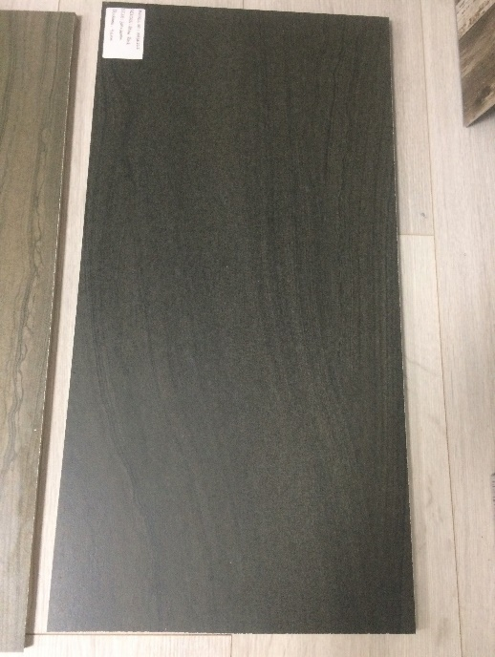

* č. 221 TWINE LINE SERIES 300*600, hnědá, dlažba a pruh

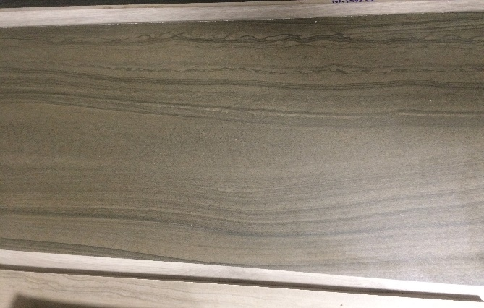

* č. 210 TWINE LINE SERIES 300*600, světlá, obklad

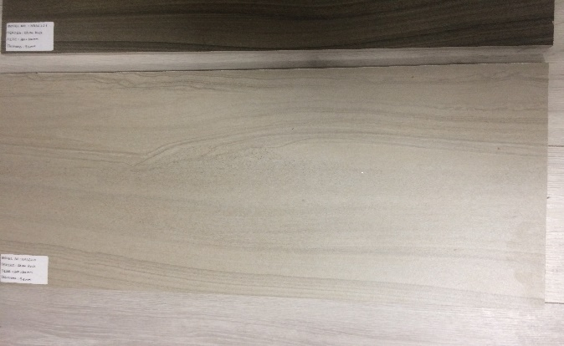

**222 + 210 = TMAVÁ VARIANTA**

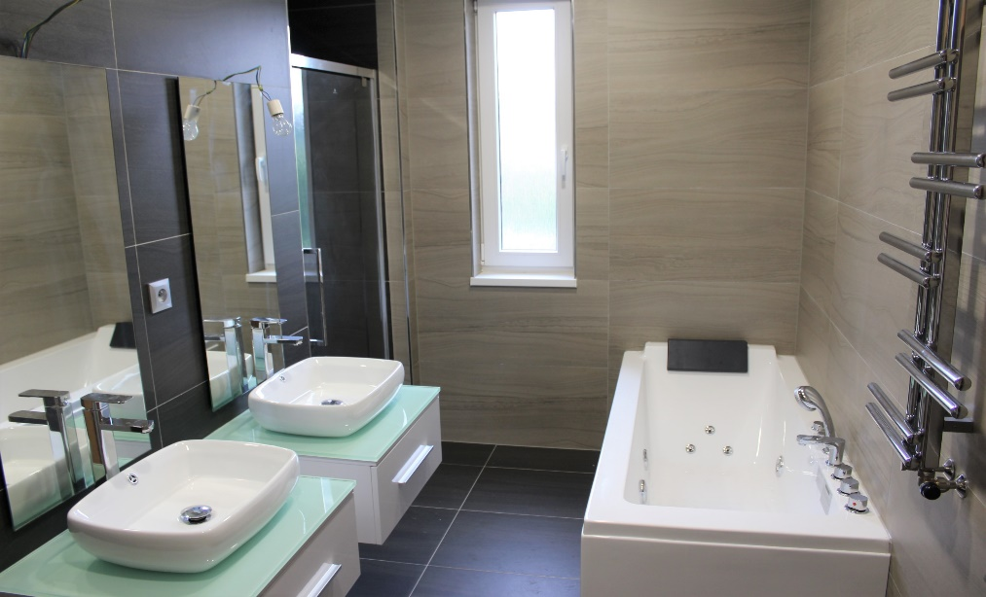

*Ilustrační foto: Residence Mattoniho nábřeží, Karlovy Vary*

**221+ 210 – SVĚTLÁ VARIANTA**

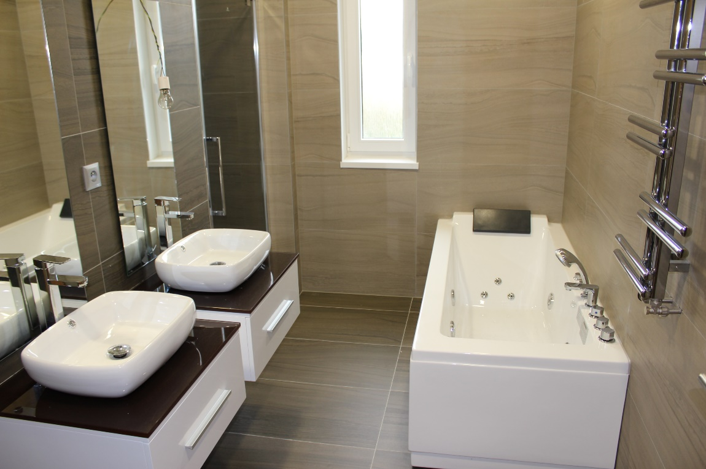

*Ilustrační foto: Residence Mattoniho nábřeží, Karlovy Vary*

Jakákoliv jiná kombinace barevných obkladů dle dokumentu Klientské změny a pouze na objednávku.

**KERAMICKÉ UMYVADLO se skříňkou**

WOODEN CABINET K8057 – ZELENÉ, 600x520x270, zelená keramická deska

* Dřevěná skříňka se zásuvkou,
* Zrcadlo 450*1000mm

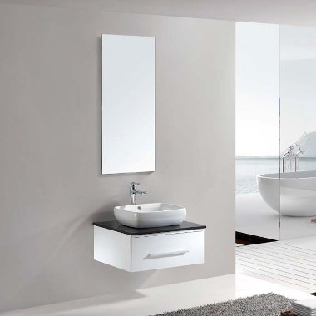

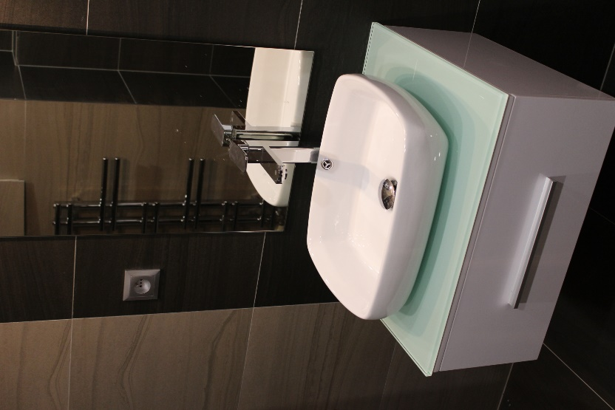

**VANA se skleněnou zástěnou**

K1204-L/R, rozměr 1700*700*580 mm

* ruční sprcha,
* baterie a odkapávač s přepadem
* Podstavec z ušlechtilé oceli (23x23x1mm)

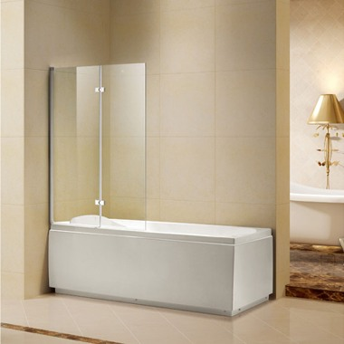

**Designový SPRCHOVÝ KOUT**

Rozměr 900*900*1900 mm

* Čtvercový sprchový kout s dvoukřídlými dveřmi ,
* 6mm tvrzeného čirého skla,
* nerezová ocel,
* kliky dveří – nerezová ocel.

**SPRCHOVÝ PANEL**

K2209, rozměr 1500*190*570mm

* Tělo z nerezové oceli,
* povrchové úpravy – nikl,
* multifunkční pochromovaná mosaz mixer,
* ruční sprcha, horní sprcha, měkké trysky – mosaz.

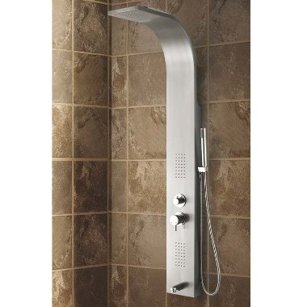

**WC**

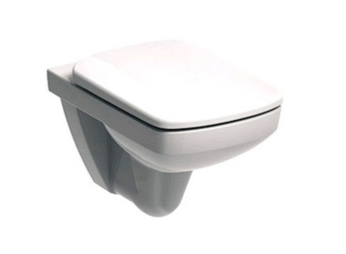

**Sedátko klozetové pravoúhlé**

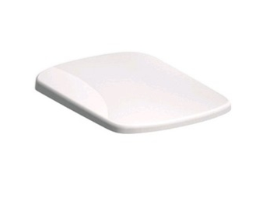

**WC UMYVADÉLKO**

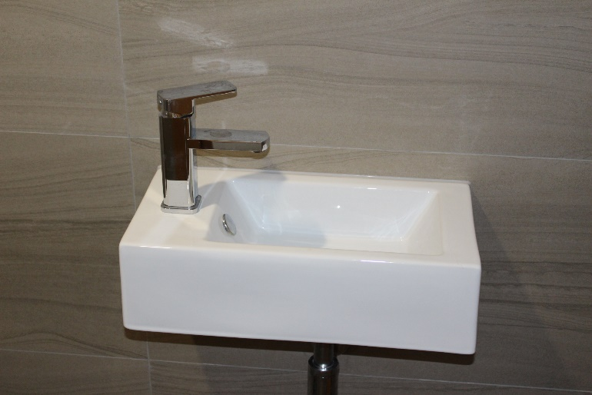

**BATERIE umyvadélko wc**

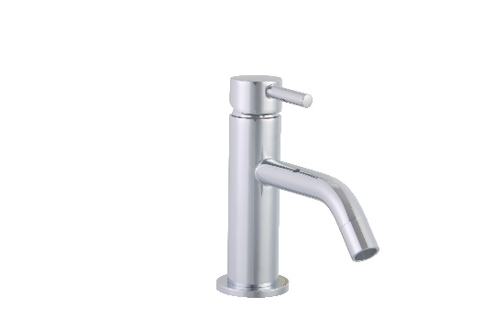

**TOPENÍ ŽEBŘÍK**

* Rozměr 900*500mm,
* chromové,
* termostatické hlavice.

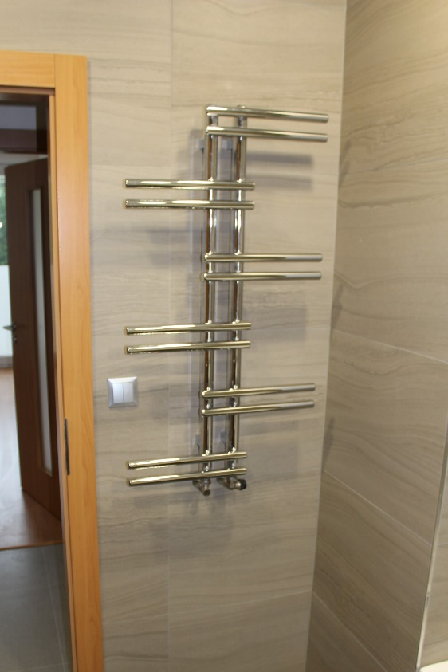

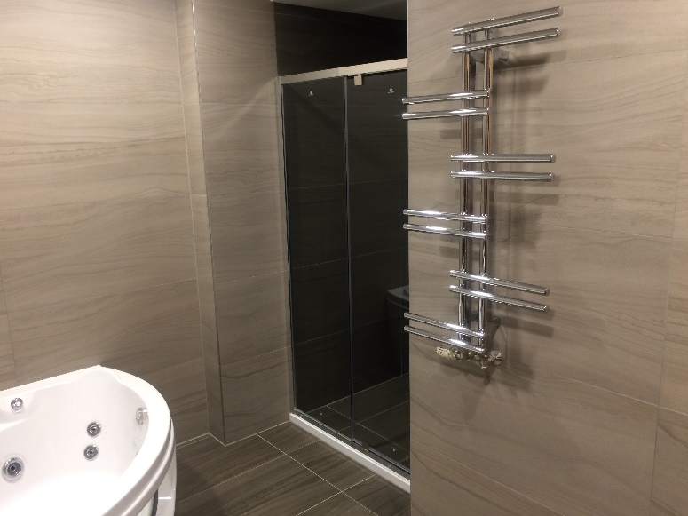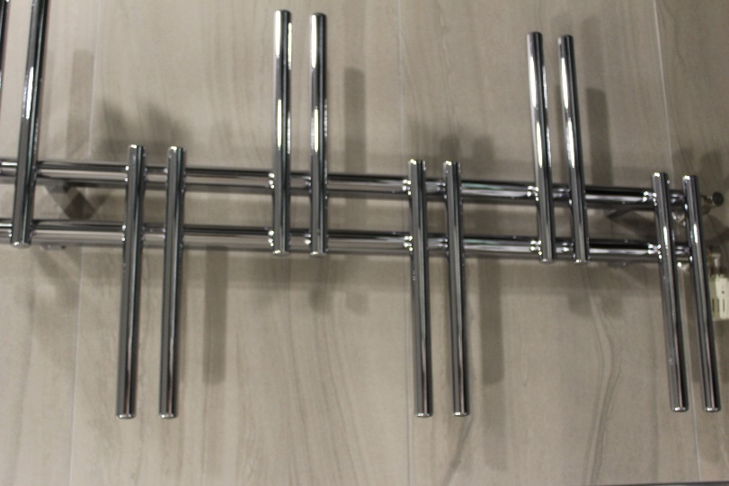

**VINYLOVÁ PODLAHA**

Vinylová podlaha bude v bytech řešena jako bezprahová. Klient si může zvolit ze dvou variant – světlá x tmavá. Pokud si kupující nevybere z nabízených možností, může volit vlastní podlahu – viz. Klientské změny.

Vinylové podlahy jsou velice oblíbené zvláště kvůli teplému a měkkému povrchu, po kterém se příjemně chodí.

**COLOR – světlá**

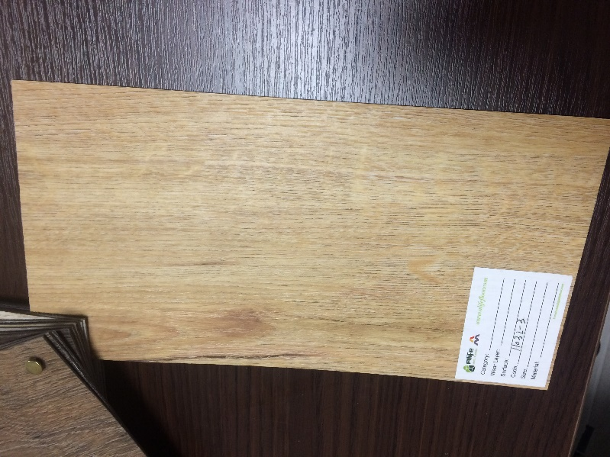

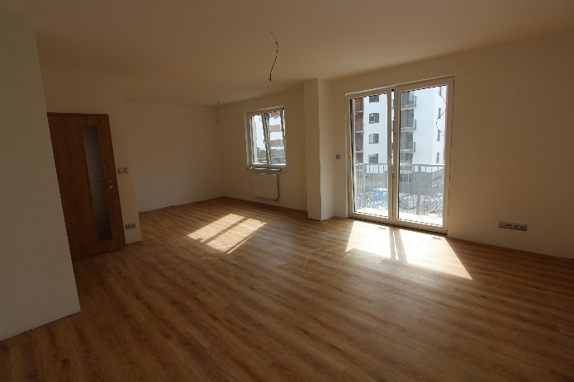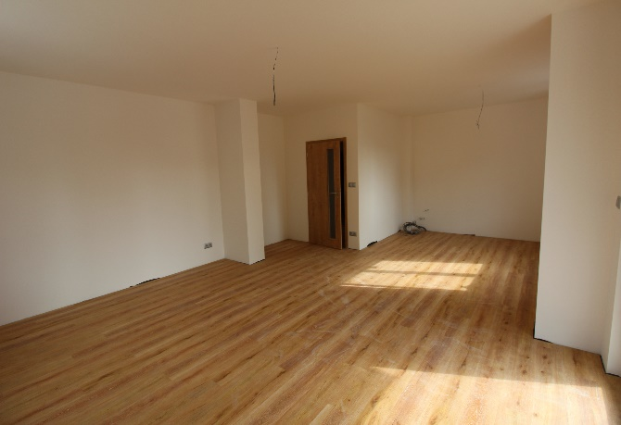

*Ilustrační foto: Residence Na Spravedlnosti – Pardubice*

**COLOR – tmavá**

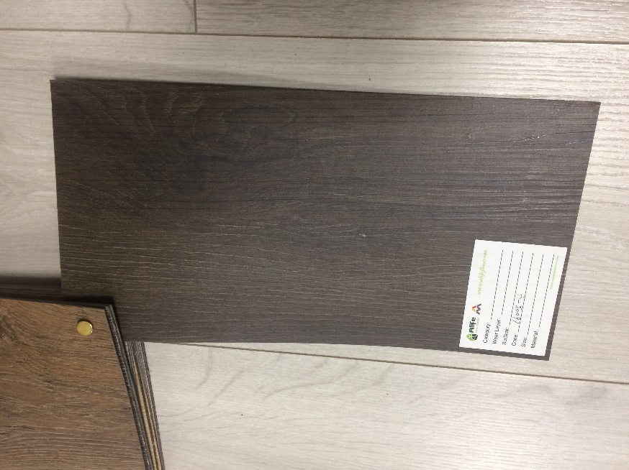

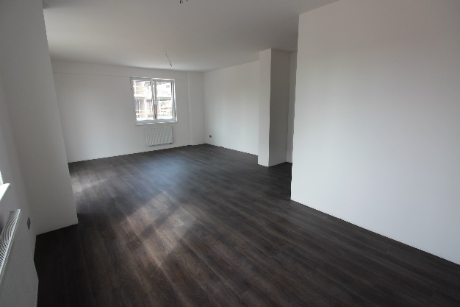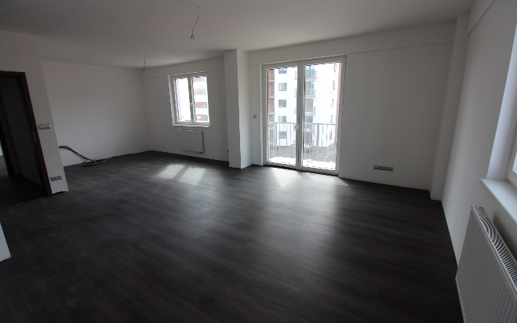

*Ilustrační foto: Residence Na Spravedlnosti – Pardubice*

**OKNA**

Vnitřní (interiér):

Barva: bílá oboustranně

Profil 8000, izolační dvojsklo,

**Parapety:**

Standardní – barva bílá

**DVEŘE**

Laminátové dveře s obložkami zajišťuje firma:

|  |  |
| --- | --- |
|  |  |

**Interiérové dveře:**

Dveře protipožární CPL, lamino olše, zárubeň 90P/12-14 lamino olše středně tlaký 0,2 mm silný laminát vyniká svojí snadnou údržbou a odolností proti mechanickému poškození. Tl. Stěny 12-14 cm. Výška 197 cm. Díky těmto vlastnostem je doporučován do různých interiérů - rodinné domy, byty, aj.

Klienti mají možnost měnit dispozice bytové jednotky (mimo zásahu do nosných konstrukcí) a upravit si bydlení dle vlastního přání. Formou přípočtů a odpočtů je možné standardní vybavení zaměnit za nadstandardní dle individuálního přání klienta.

**PLNÉ** – model Hermod 10 **PROSKLENÉ – model Hermod 40 (sklo satinato bílé)**

 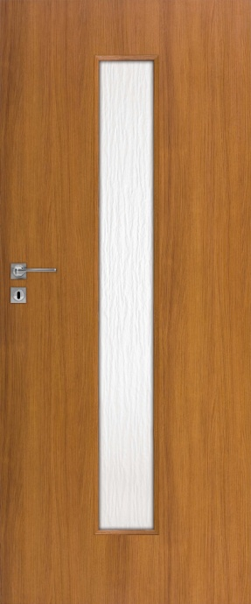

*(ilustrační foto)*

Dveře protipožární CPL, lamino wenge, zárubeň 90P/12-14 lamino Wenge středně tlaký 0,2 mm silný laminát vyniká svojí snadnou údržbou a odolností proti mechanickému poškození. Tl. Stěny 12-14 cm. Výška 197 cm. Díky těmto vlastnostem je doporučován do různých interiérů - rodinné domy, byty, aj.

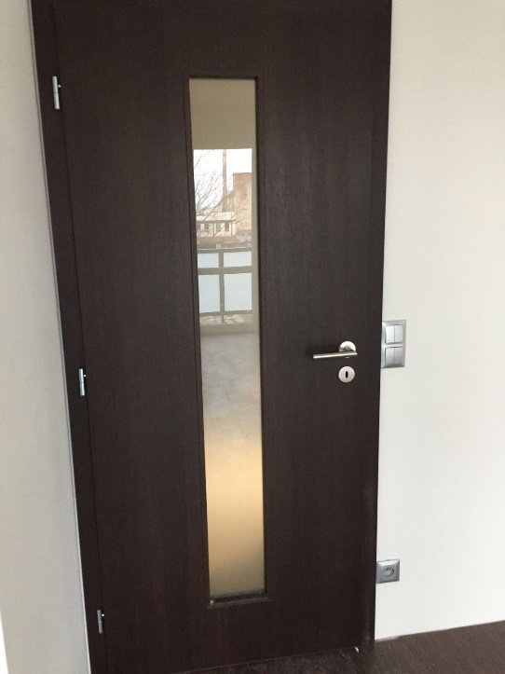

**DEKOR** – lamino wenge lamino olše

 

**VCHODOVÉ DVEŘE**

# PROTIPOŽÁRNÍ DVEŘE v PROTIPOŽÁRNÍ OCELOVÉ ZÁRUBNI s ČÁSTEČNÝM (L) OBKLADEM OCEL. ZÁRUBNĚ (vč. bezp. kování, bezp. Vložky, panoram. kukátka, ALU prahu). Výška 197 cm.

# V případě, že by klient měl zájem o protipožární a bezpečnostní vchodové dveře, je možné zrealizovat na základě klientské změny.

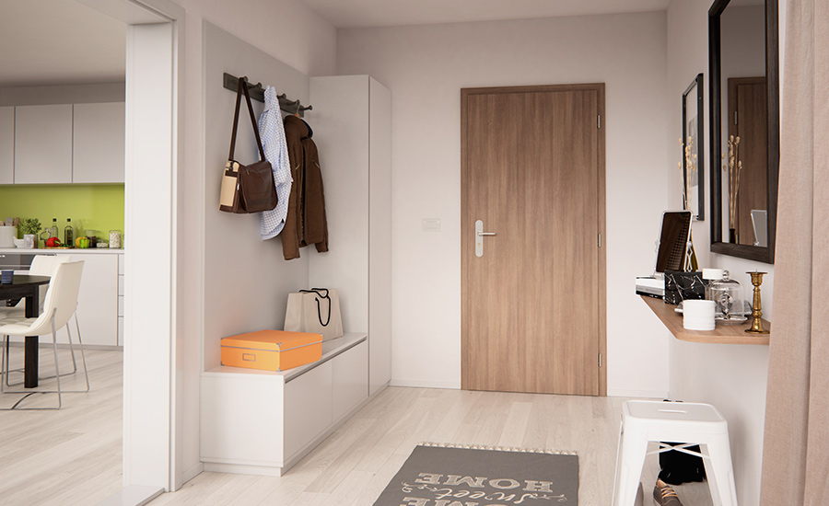

*(ilustrační foto)*

**KUCHYŇSKÉ LINKY**

Kuchyňská linka **není** součástí standardu. Standardně budou připraveny veškeré rozvody elektřiny, vody, odpadů aj. do dolního rohu kuchyňských koutů. Tento přístup nebude nikoho omezovat v tvorbě vysněné kuchyně.

Digestoře bude možné realizovat **pouze s filtrem**.

S klienty, kteří požadují úpravy nebo speciální přípravu na kuchyňskou linku, budeme řešit individuálně vč. kalkulace těchto klientských změn.

**VIDEOTELEFON**

7“TFT LCD, rozměr: 235*165*25mm, dotykový displej, možnost výběru ze 3 možností melodií. Možnost nastavení jasu, kontrastu, teploty barev. Záruka 24 měsíců.

**BALKÓNY A TERASY**

* beton a nátěr
* zásuvka a světlo

**PROSTORY**

Chodby – keramická dlažba, s designem mramoru

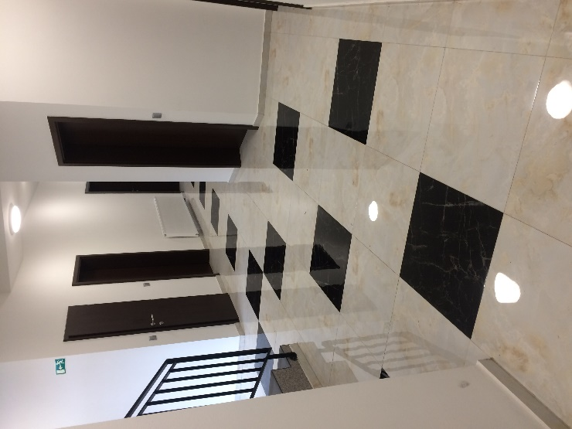

ROYAL MARBLE SERIES YRM8351P, 600*600mm

 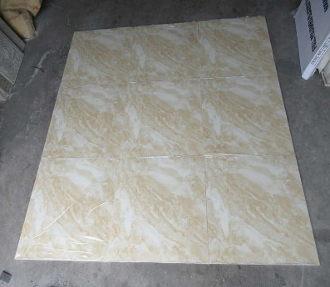

**OSOBNÍ HYDRAULICKÝ VÝTAH OH**

**Dodavatel**: Jan Filipčík, Opravy, montáže a revize výtahů

**Druh výtahu:** osobní výtah

**Třída výtahu**: I.

Výtah – hydraulický, interiér výtahu je obložen tmavším dřevem, nerezovým madlem a prostorným zrcadlem, nerez a bodová světla.

* Ve výtahu je umístěna SIM karta, která spojí kabinu výtahu s opravářem v případě poruchy.

**Strojovna výtahu:**

**Umístění:** vedle šachty v úrovni nástupiště „0“

Přístup: dveřmi – dveře 800x2000 mm

Ve strojovně bude umístěn čtyřpólový hlavní vypínač uzamykatelný ve vypnutém stavu, rozvaděč a hydraulický agregát. Spojení mezi agregátem a hydraulickým válcem umístěným v šachtě, potrubím z ocelových trubek a hydraulickou haidí.

Pohon výtahu:

Hydraulický agregát: Start Elevator

Hydraulický válec: Start Elevator

**SCHRÁNKY**

**Sestava POŠTOVNÍCH SCHRÁNEK - NEREZ/ŠEDÁ (česká schránka)**

o rozměru: 300x 110 x 385 mm tělo z pozinkovaného plechu opatřené KOMAXITEM  
opatřena velkou jmenovkou a zámkem se třemi klíči  
v barevném a materiálovém provedení: RAL 7040 šedá + dvířka a sklapka NEREZ broušený

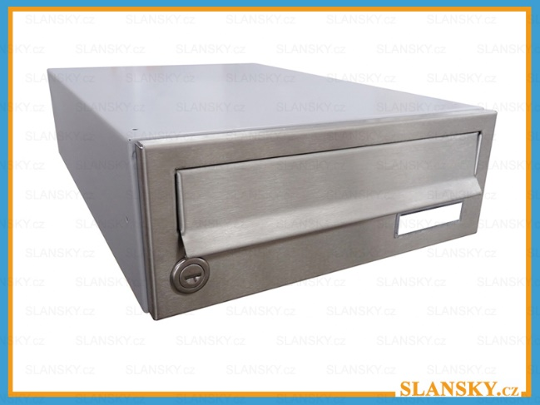

**ELEKTROMĚRY**

Byty budou předány bez osazených elektroměrů. Klient si zajišťuje osazení a výběr odběratele dle vlastního výběru**.**

**SOLEČENSTVÍ VLASTNÍKŮ**

Poplatky do fondu oprav se účtují 5,-/10,-Kč/ m2. Z fondu oprav se hradí sekání trávy a úprava a údržba areálu.

Poplatky za výtah, elektrická energie na chodbách, veřejné osvětlení a úklid společných prostor se hradí zvlášť. Zajistí zvolená správcovská firma, dle výběru.

Dodávka tepla a teplé vody se zajišťuje stávající městkou kotelnou. Bude vybudovaná výměníková stanice. **Investici a provoz výměníkové stanice zajišťuje společnost V.D.O. Group s.r.o.** Přeúčtování tepla, teplé a studené vody bude účtovat místní správcovská firma, která si bude účtovat minimální poplatek za správu.

Ve stoupačce bytu budou ultrazvukové laserové měřiče tepla, měřidlo teplé a studené vody. Elektroměry majitelů bytů budou umístěny pohromadě ve společné kolárně.

**NADSTANDARD**

Pokud klient odmítne instalaci podlahy, obkladů, či dveří. Byt bude předán bez tohoto vybavení dle přání klienta viz. Dokument Pravidla klientských změn.

Prodávající si vyhrazuje právo kdykoliv během výstavby změnit typ prvku či vybavení v rámci kvalitativního standardu, avšak při zachování technických a kvalitativních parametrů.

V případě, že budoucí Nabyvatel bude požadovat po Převodci přístup do bytové jednotky kvůli vlastním úpravám, veškerá zodpovědnost za tyto úpravy náleží Nabyvateli.

Nabyvatelům doporučujeme větrat a nezadělávat prostory kvůli vlhkosti novostavby.

Veškeré fotografie ve standardech jsou ilustrační.

Aktualizováno ke dni: 1.8.2020